Mon carnet
de progrès

en aisance aquatique
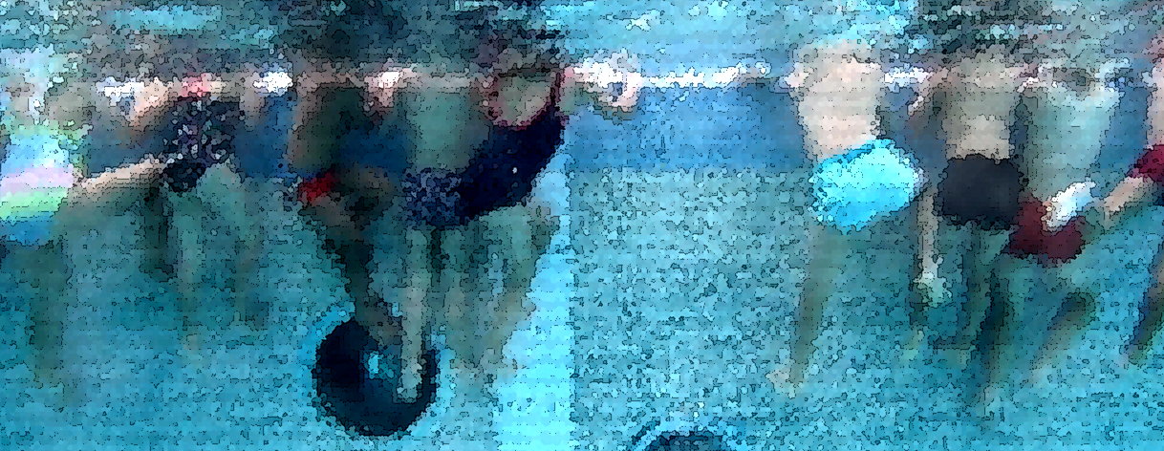

Mes compétences
en aisance aquatique

Compétences  Paliers | Entrées | Immersion | Flottaison | Déplacement | Sorties
Palier 1 | J’entre  seul dans l’eau | en immersion totale… |  | … Je me déplace | Je sors  seul  de l’eau
Palier 2 | Je saute ou je chute dans l’eau | Je me laisse remonter | Je flotte  de différentes façons | Je regagne  le bord | Je sors  seul  de l’eau
Palier 3 | 1/  J’entre seul dans l’eau par la tête | 2/  Je remonte aligné  à la surface | 4/  Je me retourne  et je flotte sur le dos, bassin en surface | 3/  Je parcours  10 mètres en position ventrale, tête immergée | 5/  Je regagne  le bord  et je sors seul de l’eau.

J’indique (en coloriant, en entourant)
et je décris
les entrées dans l’eau
que je sais faire

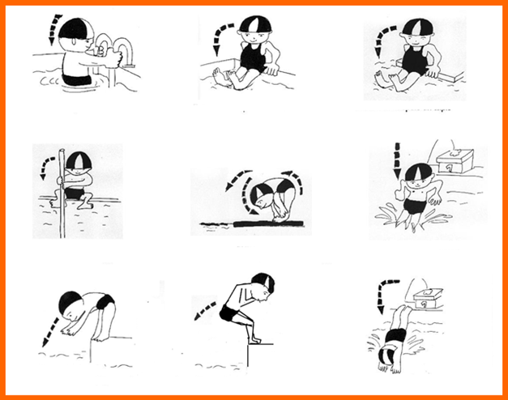

J’indique (en coloriant, en entourant)
et je décris
les immersions que je sais faire

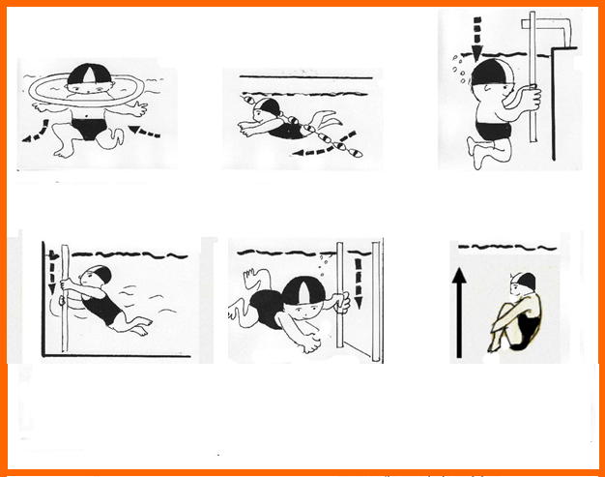

J’indique (en coloriant, en entourant)
et je décris
les équilibrations (flottaisons)
que je sais faire

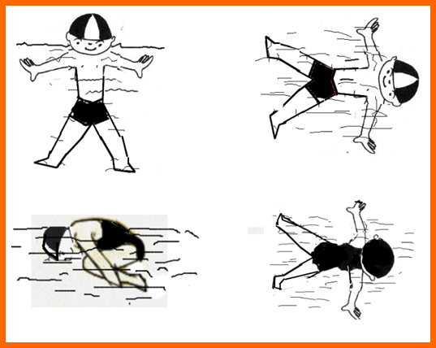

J’indique (en coloriant, en entourant)
et je décris les déplacements
que je sais faire

